|  |  |
| --- | --- |
| ICS | 67.080.10 |
| CCS | |  | | --- | | D:\000000部门项目\09标准化插件开发\程序源代码\StandardEditor_ShanDongKeXieYuan\团标首页面字母T.pngD:\000000部门项目\09标准化插件开发\程序源代码\StandardEditor_ShanDongKeXieYuan\团标首页面字母T后面的反斜杠.png CAI |   B 31 |

团体标准

T/CAI XXX—2024

地理标志证明商标 行唐苹果

Geographical Indication Certification Trademark - Xingtang Apple

(征求意见稿)

2024 - XX - XX发布

2024 - XX - XX实施

中国农业国际合作促进会  发布

1. 前言

本文件按照GB/T 1.1—2020《标准化工作导则 第1部分：标准化文件的结构和起草规则》的规定起草。

请注意本文件的某些内容可能涉及专利。本文件的发布机构不承担识别专利的责任。

本文件由行唐县农业产业协会提出。

本文件由中国农业国际合作促进会归口。

本文件起草单位：行唐县农业产业协会

本文件主要起草人：王书锋、石霖、范利伟、马静、申凯、王琳、李亚伟、范晓琳、申文义

本文件版权归中国农业国际合作促进会所有。未经事先书面许可，本文件的任何部分不得以任何形式或任何手段进行复制、发行、改编、翻译、汇编或将本文件用于其他任何商业目的。

地理标志证明商标 行唐苹果

* 1. 范围

本文件规定了行唐苹果的术语和定义、地理标志产品保护范围、要求、检验方法、检验规则、标志、包装、运输和贮存。

本文件适用于国家知识产权局2023年第1843期《商标公告》，第68785657号核准的地域保护范围内生产并使用“行唐苹果”地理标志证明商标的苹果产品。

* 1. 规范性引用文件

下列文件中的内容通过文中的规范性引用而构成本文件必不可少的条款。其中，注日期的引用文件，仅该日期对应的版本适用于本文件；不注日期的引用文件，其最新版本（包括所有的修改单）适用于本文件。

GB/T 191 包装储运图示标志

NY/T 856 苹果产地环境技术条件

NY/T 1778 新鲜水果包装标识 通则

NY/T 2009 水果硬度的测定

NY/T 2637 水果和蔬菜可溶性固形物含量的测定 折射仪法

GB 5009.11 食品安全国家标准 食品中总砷及无机砷的测定

GB 5009.12 食品安全国家标准 食品中铅的测定

GB 5009.15 食品安全国家标准 食品中镉的测定

GB 5009.86 食品安全国家标准 食品中抗坏血酸的测定

GB/T 5009.102 植物性食品中辛硫磷农药残留量的测定

GB/T 8559 苹果冷藏技术

GB/T 10651 鲜苹果

GB 12456 食品安全国家标准 食品中总酸的测定

GB/T 13607 苹果、柑桔包装

国家质量监督检验检疫总局[2005]第75号

* 1. 术语和定义

GB/T 10651 确立的以及下列术语和定义适用于本标准。

行唐苹果 Xingtang apple

由国家知识产权局2023年第1843期《商标公告》，第68785657号核准的地域保护范围内生产并使用“行唐苹果”地理标志证明商标的苹果产品。

* 1. 地理标志产品保护范围

“行唐苹果”地理标志证明商标商品的生产地域范围:东经 114°09′56″～114°41′52″，北纬 38°20′34″～38°42′39″，分布在行唐县的南桥镇、上碑镇、口头镇、只里乡翟营乡、城寨乡、上方乡、玉亭乡、北河乡、上间庄乡、九口子乡境内。见附录A。

* 1. 园地选择
     1. 产地环境

应符合 NY/T 856 的规定。

* + 1. 土壤条件

土壤应以褐土、砂质壤土为主，土层深厚肥沃，土质疏松，土壤中腐殖质含量应≥22 %，碱解氮宜在 120 mg/kg～156 mg/kg，速效磷含量宜在 16 mg/kg～29 mg/kg，速效钾含量宜在 80 mg/kg～95 mg/kg。

* + 1. 气候条件

年平均温度应≥ 26 ℃以上，年均日照时数宜在 1916.4 h～2571.2 h，年平均降水宜在 350.4 mm～450 mm。

* 1. 要求
     1. 品种

适合行唐本地种植的苹果。

* + 1. 基本要求

各品种、各等级的苹果，果实应完整良好、新鲜、无病虫害；具有本品种的特有风味，果皮色泽红润均匀、果面洁净光滑，具有适于市场或贮存要求的成热度。

* + 1. 等级划分

分为特级果、一级果和二级果。

* + 1. 感官品质

感官品质特征应符合表1规定。

1. 感官品质

|  |  |  |  |
| --- | --- | --- | --- |
| 项目 | 等级 | | |
| 特级果 | 一级果 | 二级果 |
| 基本要求 | 各品种、各等级的苹果，果实应完整良好、新鲜、无病虫害；色泽红润均匀、果面洁净光滑、发育充分，具有本品种的特有风味，具有适于市场或贮存要求的成热度，果形端正或较端正。 | | |
| 果形 | 果实圆形，果型端正 | 近圆形，果顶圆平，果型端正 | 近圆形，果型端正 |
| 单果质量（g） | 380以上（含380） | 260～380 | 150～260（含260） |
| 果面 | 80%以上着鲜红色或深红条纹或晕，色泽艳丽； | 70%以上着鲜红色或深红条纹或晕，色泽艳丽； | 60%以上着鲜红色或深红色条纹或晕，色泽艳丽； |
| 果肉 | 果肉白色或淡黄色，质密细脆，汁液多，酸甜适口，果香味浓郁； | | 果肉白色或淡黄色，质密细脆，汁液多； |
| 病伤虫伤 | 无 | | 允许轻微表皮伤，面积不超过0.5 cm² |
| 碰压伤 | 无 | | 轻微碰压伤，表皮不变色，面积不超过0.5 cm² |
| 磨伤 | 无 | | 轻微磨擦伤1处，表皮不变色，面积不超过0.5 cm² |
| 果锈、水锈 | 无 | | 允许轻微果锈，面积不超过1.0 cm² |
| 药害 | 无 | | 允许轻微薄层，面积不超过1.0 cm² |

* + 1. 理化指标

理化指标应符合表 2 的规定。

1. 理化指标

|  |  |
| --- | --- |
| 项目 | 指标 |
| 维生素C，mg/100g | ≥73 |
| 可溶性固形物，% | ≥14 |
| 总酸（以苹果酸计），g/kg | 2.8 |
| 硬度，N/cm² | ≥70 |

* + 1. 食品安全

食品安全应符合表3规定。

1. 食品安全

|  |  |
| --- | --- |
| 项目 | 指标 |
| 辛硫磷残留量/（mg/kg） ≤ | 0.02 |
| 镉（以Cd计）/（mg/kg） ≤ | 0.03 |
| 铅（以Pb计）/（mg/kg） ≤ | 0.05 |
| 总砷（以As计）/（mg/kg） ≤ | 0.1 |

* + 1. 食品安全指标

安全指标应符合GB 2762、GB 2763 的规定。

* + 1. 净含量

应符合现国家质量监督检验检疫总局[2005]第75号令的规定。

* 1. 检验方法
     1. 感官特征及等级要求
        1. 果形、果面、果肉

外观应在自然光线下，以目测法、手感法测定。

* + - 1. 单果质量

应按四分法取样，用电子秤称重，修约到一位小数。

* + 1. 理化指标
       1. 维生素C

应按 GB 5009.86 的规定执行。

* + - 1. 可溶性固形物

应按 NY/T 2637 的规定执行。

* + - 1. 总酸（以苹果酸计）

应按 GB 12456 的规定执行。

* + - 1. 硬度

应按 NY/T 2009 的规定执行。

* + 1. 食品安全
       1. 辛硫磷残留量

应按 GB/T 5009.102 的规定执行。

* + - 1. 镉

应按 GB 5009.15 的规定执行。

* + - 1. 铅

应按 GB 5009.12 的规定执行。

* + - 1. 总砷

应按 GB 5009.11 的规定执行。

* 1. 检验规则
     1. 组批

应以同一产地、同一采收期、同一品种、同一等级的苹果，为一个检验批次。

* + 1. 抽样

应采用四分法进行抽样。

* + 1. 检验分类
       1. 出厂检验
          1. 每批产品应经企业质量检验部门检验合格，签发质量合格证后方可出厂。
          2. 出厂检验项目为感官特性、净含量。
       2. 型式试验

有下列情况发生时应进行型式检验：

1. 每年苹果果实成熟时；
2. 生产环境发生较大变化，可能影响产品质量时；
3. 交收检验差异较大时；
4. 国家市场监督机构或主管部门提出型式检验要求时。
   * 1. 判定规则

检验项目全部符合本文件规定，应判该批产品合格。检验项目中食品安全不符合规定时，应判该批产品不合格，不得复检。等级指标有一项不符合规定时，应逐级下判，低于二级应判为级外品。理化指标和感官特性不合格时，可加倍取样复检，复检仍不合格，应判该批产品不合格。

* 1. 标签、标志、包装、运输和贮存
     1. 标签、标志
        1. 产品包装标识符合NY/T 1778的规定。
        2. 获得批准的企业可在包装上使用地理标志产品保护专用标志，使用应符合《地理标志产品保护规定》的要求。
        3. 产品包装标志符合GB/T 191的规定。
     2. 包装

应按 GB/T 13607 的规定执行。

* + 1. 运输
       1. 运输工具应清洁卫生，不得与有毒、有害、有异味的物品混运。
       2. 装卸时应轻拿、轻放。
       3. 待运时，应批次分明、堆码整齐、环境清洁、通风良好，尽量缩短待运时间，严禁烈日暴晒、雨林。注意防冻、防热。
    2. 贮存
       1. 行唐苹果的冷藏应按 GB/T 8559 的规定执行。
       2. 库房应无异味，不与有毒、有害物品混合存放。不得使用有损行唐苹果质量的保鲜剂和材料。

附录A

（规范性）

行唐苹果地理标志证明商标保护范围图

A.1 行唐苹果地理标志证明商标的保护范围示意图见图 A.1。

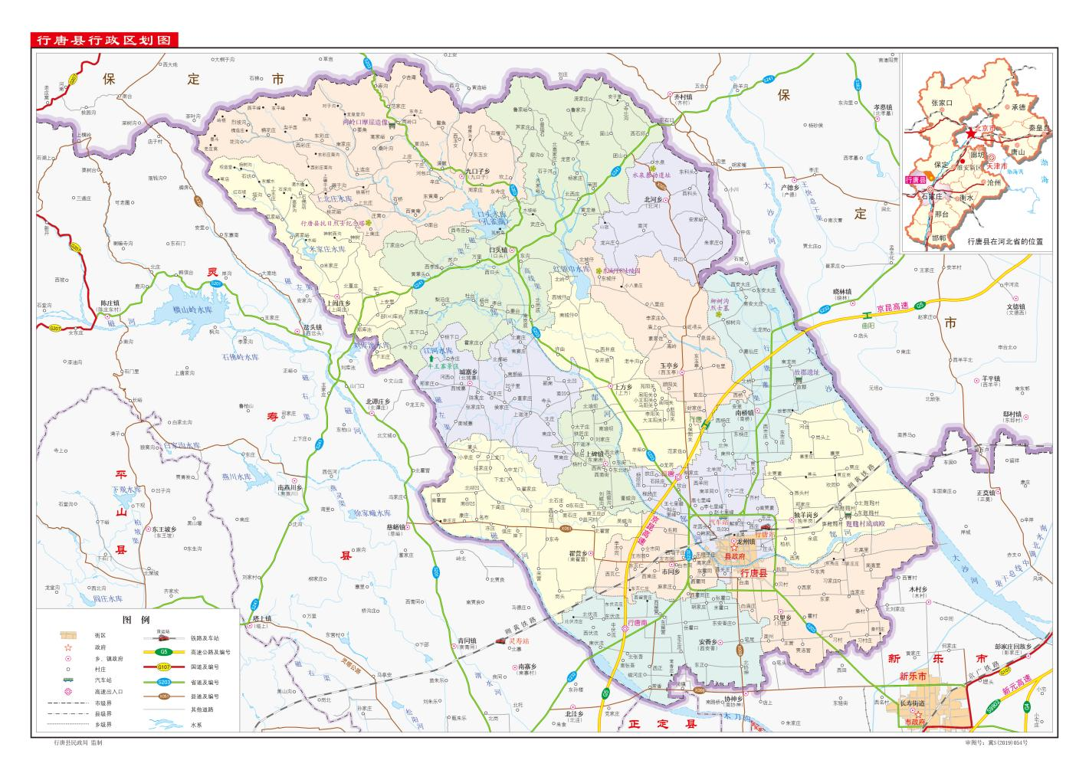

注：“行唐苹果”地理标志证明商标商品的生产地域范围:东经 114°09′56″～114°41′52″，北纬 38°20′34″～38°42′39″，分布在行唐县的南桥镇、上碑镇、口头镇、只里乡翟营乡、城寨乡、上方乡、玉亭乡、北河乡、上间庄乡、九口子乡境内。

图A 行唐苹果地理标志证明商标保护范围图

